高二数学寒假作业1（解三角形）参考答案
一、选择题
1.D 2.C 3.B 4、A 5、C 6、B 7、D
二、填空题
8、50 9. $x<y<z$ 10、 2 11．
三、解答题
12、解：
$S_{\text{max}}=\frac{\sqrt{2}+1}{2}R^{2}$
13、解：(1)由题设知，2sinBcosA＝sin(A＋C)＝sinB，
因为sinB≠0，所以cosA＝.由于0＜A＜π，故A＝.
(2)因为a²＝b²＋c²－2bccosA＝4＋1－2×2×1×＝3，
所以a²＋c²＝b²，所以B＝.
因为D为BC中点，所以BD＝，AB＝1，所以AD＝＝.

高二数学寒假作业（2）--数列参考答案
一、选择题 BCAAB B
二、填空题 7． 6 8. 67 9. $\frac{7}{4}$ 10. －2
三、解答题
11．解：（I）$a_{2}=\frac{1}{3}S_{1}=\frac{1}{3}a_{1}=\frac{1}{3}$ 由$\left\{\begin{matrix}a_{n+1}=\frac{1}{3}S_{n} \\ a_{n}=\frac{1}{3}S_{n−1}\end{matrix}\begin{matrix} & \end{matrix}{得a}_{n+1}−a_{n}=\frac{1}{3}a_{n}∴\frac{a_{n+1}}{a_{n}}\right.=\frac{4}{3}(n≥2)$
∴$\left\{a_{n}\right\}$从第２项起组成等比数列．∴$a_{n}=\left\{\begin{matrix}1\begin{matrix} & , & n=1\end{matrix} \\ \frac{1}{3}(\frac{4}{3})^{n−2},n≥2\end{matrix}\right.$ ∴$a_{3}=\frac{4}{9},a_{4}=\frac{\text{16}}{\text{27}}$
（II）$∵\frac{a_{2n}}{a_{2(n−1)}}=\frac{\text{16}}{9}(n≥2),∴\left\{a_{2n}\right\}\text{组成等比数列}，$$∴a_{2}+a_{4}+\text{.}\text{.}\text{.}\text{.}+a_{2n}=\frac{3}{7}[(\frac{\text{16}}{9})^{n}−1]$
12．解：（Ⅰ）由 $2^{\text{10}}S_{\text{30}}−(2^{\text{10}}+1)S_{\text{20}}+S_{\text{10}}=0$ 得 $2^{\text{10}}(S_{\text{30}}−S_{\text{20}})=S_{\text{20}}−S_{\text{10}},$
即$2^{\text{10}}(a_{\text{21}}+a_{\text{22}}+⋯+a_{\text{30}})=a_{\text{11}}+a_{\text{12}}+⋯+a_{\text{20}},$
可得$2^{\text{10}}⋅q^{\text{10}}(a_{\text{11}}+a_{\text{12}}+⋯+a_{\text{20}})=a_{\text{11}}+a_{\text{12}}+⋯+a_{\text{20}}\text{.}$
因为$a_{n}>0$，所以 $2^{\text{10}}q^{\text{10}}=1,$ 解得$q=\frac{1}{2}$， $a_{n}=a_{1}q^{n−1}=\frac{1}{2^{n}},n=1,2,⋯\text{.}$
（Ⅱ）因为是首项、公比的等比数列，故
$$S_{n}=\frac{\frac{1}{2}(1−\frac{1}{2^{n}})}{1−\frac{1}{2}}=1−\frac{1}{2^{n}},{\text{nS}}_{n}=n−\frac{n}{2^{n}}\text{.}$$
$\left\{{\text{nS}}_{n}\right\}$的前n项和 $T_{n}=(1+2+⋯+n)−(\frac{1}{2}+\frac{2}{2^{2}}+⋯+\frac{n}{2^{n}}),$
$$\frac{T_{n}}{2}=\frac{1}{2}(1+2+⋯+n)−(\frac{1}{2^{2}}+\frac{2}{2^{3}}+⋯+\frac{n−1}{2^{n}}+\frac{n}{2^{n+1}})\text{.}$$
前两式相减，得 $\frac{T_{n}}{2}=\frac{1}{2}(1+2+⋯+n)−(\frac{1}{2}+\frac{1}{2^{2}}+⋯+\frac{1}{2^{n}})+\frac{n}{2^{n+1}}$
$=\frac{n(n+1)}{4}−\frac{\frac{1}{2}(1−\frac{1}{2^{n}})}{1−\frac{1}{2}}+\frac{n}{2^{n+1}}$ 即 $T_{n}=\frac{n(n+1)}{2}+\frac{1}{2^{n−1}}+\frac{n}{2^{n}}−2\text{.}$
13． （1）$2n+4=2+(n+2−1)d,∴d=2,∴f(a_{n})=2+(n+1−1)⋅2=2n+2,∴a_{n}=a^{2n+2}$
(2)$\begin{aligned}\frac{a_{n}}{a_{n−1}}=\frac{a^{2n+2}}{a^{2n}}=a^{2}∴\left\{a_{n}\right\}\text{是以}a^{4}\text{为首项}，{以a}^{2}\text{为公比的等比数列}。 \\ ∴S_{n}=\frac{a^{4}(1−a^{2n})}{1−a^{2}}\end{aligned}$
（3）$b_{n}=a_{n}⋅f(a_{n})=(2n+2)a^{2n+2}=(2n+2)⋅2^{2n+2}=(n+1)⋅2^{2n+3}\text{.}$
$$\frac{b_{n+1}}{b_{n}}=\frac{n+2}{n+1}⋅4>1\begin{matrix} & \end{matrix}∴b_{n+1}>b_{n}\text{.}$$
$∴\left\{b_{n}\right\}$为递增数列 $∴b_{n}$中最小项为$b_{1}=2⋅2^{5}=2^{6},f^{−1}(t)=2^{t},∴2^{6}>2^{t},∴t<6\text{.}$
高二数学寒假作业4参考答案
1—6 DCACC B 7． ＋＝1 8． 12 9． 10． 2
11．(1)直线方程为4x－y－7＝0.
(2) P₁P₂的中点P的轨迹方程是2x²－y²－4x＋y＝0.
(3)直线m是不存在的．
12．(1)点M的轨迹方程为＋＝1(x≠±2)．
(2)综上所述，在x轴上存在定点N，使NA·NB为常数．
高二数学寒假作业5（空间向量与立体几何）答案
一、选择题
B C B A B C C A B D
二、填空题
11.$\frac{π}{6}$ 12. 60° 13. 14. 以AB为直径的圆 15.
16.由$\text{PA}⊥\text{AD}$，平面$\text{PAD}$⊥平面$\text{ABCD}$得$\text{PA}⊥$平面$\text{ABCD}$．
所以$∠\text{AFE}$为EF与平面$\text{ABCD}$所成的角，
（I）在$Δ\text{AFE}$中，可求得$\text{tan}α=\frac{\sqrt{5}}{5}$
（Ⅱ）建立如图所示的空间直角坐标系A－xyz，设$\text{AB}=2a$,
则$A(0,0,0)$，$B(2a,0,0)$，$C(2a,2a,0)$，$D(0,2a,0)$， $P(0,0,2a)$，$E(0,0,a)$，$F(a,2a,0)$，
∵$\vec{\text{EF}}=(a,2a,−a)$，$\vec{\text{BD}}=(−2a,2a,0)$，
∴$\text{cos}β=\frac{\vec{\text{EF}}⋅\vec{\text{BD}}}{|\vec{\text{EF}}|⋅|\vec{\text{BD}}|}=\frac{\sqrt{3}}{6}$．
故异面直线EG与BD所成的角的余弦值为$\frac{\sqrt{3}}{6}$．
17（I）证明：四棱柱ABCD—A₁B₁C₁D₁中，BB₁//CC₁，
又面ABB₁A₁，所以CC₁//平面ABB₁A₁，
ABCD是正方形，所以CD//AB，
又CD面ABB₁A₁，AB面ABB₁A₁，所以CD//平面ABB₁A₁，
所以平面CDD₁C₁//平面ABB₁A₁，
所以C₁D//平面ABB₁A₁
（II）解：ABCD是正方形，AD⊥CD
因为A₁D⊥平面ABCD，
所以A₁D⊥AD，A₁D⊥CD，
如图，以D为原点建立空间直角坐标系D—xyz。
在中，由已知可得
所以，
因为A₁D⊥平面ABCD，所以A₁D⊥平面A₁B₁C₁D₁
A₁D⊥B₁D₁。
又B₁D₁⊥A₁C₁，
所以B₁D₁⊥平面A₁C₁D 所以平面A₁C₁D的一个法向量为n=（1，1，0）
设与n所成的角为， 则
所以直线BD₁与平面A₁C₁D所成角的正弦值为
（III）解：平面A₁C₁A的法向量为
则 所以
令可得
则
所以二面角的余弦值为
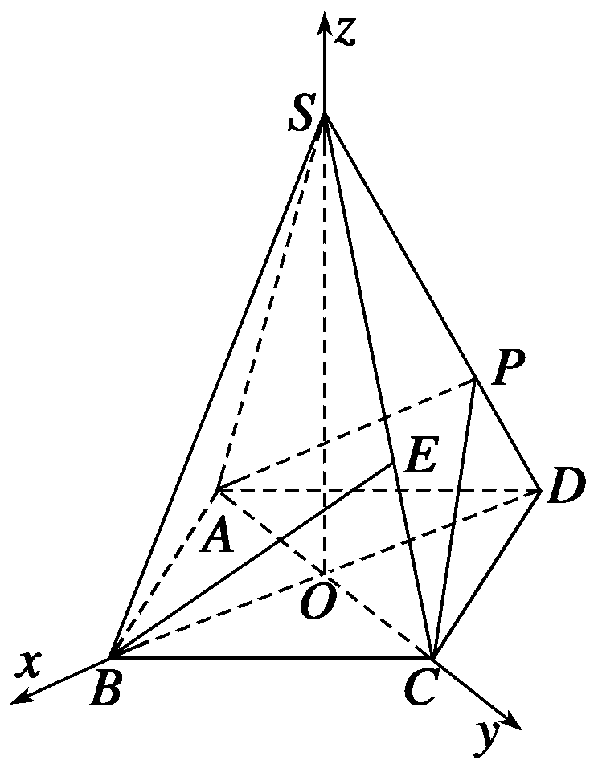
18．(1)证明 连接BD，设AC交BD于点O，由题意知SO⊥平面ABCD，以O点为坐标原点，$\vec{\text{OB}},\vec{\text{OC}},\vec{\text{OS}}$分别为x轴、y轴、z轴的正方向，建立空间直角坐标系Oxyz，如图．设底面边长为a，则高SO＝a.
于是S(0,0，a)，D，C，B，
$\vec{\text{OC}}$＝， $\vec{\text{SD}}$＝，
$\vec{\text{OC}}⋅\vec{\text{SD}}$＝0.故OC⊥SD，因此AC⊥SD.
(2)解 由题意知，平面PAC的一个法向量$\vec{\text{DS}}$＝，
平面DAC的一个法向量$\vec{\text{OS}}$＝，
设所求二面角为θ，则cos θ＝＝，故所求二面角P—AC—D的大小为30°.
(3)解 在棱SC上存在一点E使BE∥平面PAC.
由(2)知$\vec{\text{DS}}$是平面PAC的一个法向量，
且$\vec{\text{DS}}$＝，$\vec{\text{CS}}$＝， $\vec{\text{BC}}$＝，
设$\vec{\text{CE}}=t\vec{\text{CS}}$则$\vec{\text{BE}}$＝.
由$\vec{\text{BE}}⋅\vec{\text{DS}}$＝0，得t＝， 即当SE∶EC＝2∶1时，$\vec{\text{BE}}⊥\vec{\text{DS}}$.
而BE不在平面PAC内，故BE∥平面PAC.

高二数学寒假作业6参考答案
BCBDD 6.2,-2 7. 8.
9.包装盒容积（cm）最大, 此时包装盒的高与底面边长的比值为
10．(Ⅰ)．
(Ⅱ)对任意的都有≥成立等价于对任意的都有≥． 当［1，］时，．
∴函数在上是增函数．∴．
∵，且，．
①当且［1，］时，，
∴函数在［1，］上是增函数，
∴.由≥，得≥，又，∴不合题意．
②当时，
若1≤＜，则，若＜≤，则．
∴函数在上是减函数，在上是增函数．
∴.
由≥，得≥，又1≤≤，∴≤≤．
③当且［1，］时，，
∴函数在上是减函数．
∴.由≥，得≥，
又，∴．
综上所述，的取值范围为．

